BAB II
LANDASAN TEORI
  - Tinjauan Jurnal
Berdasarkan analisa dan penelitian terdahulu oleh Sari (2014:90) dari hasil uji dan evaluasi, dapat disimpulkan bahwa: (1) Penelitiannya telah menghasilkan aplikasi layanan berbasis lokasi dengan penerapan Augmented Reality menggunakan metode markerless berbasis android yang dapat digunakan oleh pengguna untuk pencarian lokasi perangkat dengan memanfaatkan peta dan kamera, memperoleh informasi mengenai perangkat daerah kota DKI Jakarta. (2) Dalam pengukuran uji kelayakan sistem, didapatkan rata-rata untuk penilaian pada variabel tampilan dengan persentase 85,2%, untuk penilaian pada variabel kinerja sistem dengan persentase 84,2%, dan untuk penilaian pada variabel kemudahan pengguna dengan persentase 83,3%. (3) Pada pengujian dengan jenis android yang berbeda dan versi berbeda didapatkan bahwa aplikasi layanan berbasis lokasi dengan penerapan Augmented Reality menggunakan metode markerless berbasis android pada studi kasus pencarian perangkat daerah kota DKI JAKARTA dapat digunakan pada jenis android yang berbeda dan versi berbeda. Namun perbedaannya terletak pada kualitas objek tiga dimensi yang muncul pada layar kamera dengan pixel masing-masing android.
Berdasarkan analisa dan penelitian terdahulu oleh Rifa’i (2014:273) dapat disimpulkan bahwa: (1) Pemanfaatan teknologi Augmented Reality pada aplikasi ini berjalan sesuai dengan perancangan, yaitu dapat menggabungkan objek 3D yang bersifat virtual dengan dunia nyata. (2) Dalam menggunakan aplikasi ini perlu diperhatikan jarak, kemiringan kamera dan fokus smartphone. Semakin dekat jarak kamera dan kemiringan kurang lebih 90 derajat dengan marker maka semakin baik pula pendeteksian markernya. (3) Aplikasi ini akan menampilkan ukuran baik gambar, tulisan atau tombol yang berbeda pada device smartphone yang berbeda pula, tergantung dari resolusi layar smartphone.

  - Konsep Dasar Program
Pengertian pemrograman berorientasi objek. Menurut Rosa (2014:100) “Metodologi berorientasi objek adalah suatu strategi pembangunan perangkat lunak yang mengorganisasikan perangkat lunak sebagai kumpulan objek yang berisi data dan operasi yang diberlakukan terhadapnya”.
Metodologi berorientasi objek merupakan suatu cara bagaimana sistem perangkat lunak dibangun melalui pendekatan objek secara sistematis, diantaranya pemrograman yang mendukung program berorientasi objek, Smalltalk, Eiffel, C++, (web) PHP, Java dan lainnya.
Aplikasi yang dikembangkan saat ini sangat beragam (aplikasi bisnis, real-time, unity dan sebagainya) dengan platform yang berbeda-beda, sehingga menimbulkan tuntutan kebutuhan metodologi pengembangan yang dapat mengakomodasi kesemua jenis aplikasi tersebut.
    - Konsep Dasar Program Berorientasi Objek
Menurut Rosa (2014:103) “Pendekatan berorientasi objek merupakan suatu teknik atau cara pendekatan dalam melihat permasalahan dan sistem (sistem perangkat lunak, sistem informasi, atau sistem lainnya) yang dapat berkorespondensi dengan objek-objek dunia nyata.” Beberapa konsep dasar pemahaman tentang metodologi berorientasi objek.
- Kelas, merupakan objek-objek dengan karakteristik yang sama. Sebuah kelas akan menpunyai sifat (atribut), operasi atau metode, hubungan (relationship) dan arti. Suatu kelas dapat diturunkan dari kelas yang lain, dimana atribut dan kelas semula dapat diwariskan ke kelas yang baru.
- Metode (method), merupakan operasi yang berfungsi untuk manipulasi objek itu sendiri.
- Atribut (attribute), variable global yang dimiliki sebuah kelas. Atribut sapat berupa nilai atau elemen-elemen data dimiliki oleh objek dalam kelas objek.
- Abstraksi (abstraction), mempresentasikan dunia nyata yang kompleks menjadi stau bentuk model yang sederhana dengan mengabaikan aspek-aspek lain yang tidak sesuai dengan permasalahan.
- Pewarisan (inheritas), memungkinkan satu objek ,mewarisi sebagaian atau seluruh definisi dan objek lain sebagai bagian dan sirinya.
- Antarmuka (interface), sangat mirip dengan kelas, tapi tanpa atribut kelas dan memiliki mertode yang dideklarasikan tanpa isi. Interface dapat diimplementasikan oleh kelas lain.
    - Konsep Dasar Program Android
Konsep dasar pemrogaman aplikasi androis ditulis dalam bahasa pemrograman java. Android merupakan platform pertama yang lengkap, terbuka dan bebas.
Menurut Safaat (2015:9) “Kode java dikompilasi bersama-sama dengan data file resource yang dibutuhkan oleh aplikasi, dimana prosesnya dipackage oleh tools yang dimanakan “apk tools” ke dalam paket android sehingga menghasilkan file dalam ekstensi apk, file apk itulah yang disebut aplikasi, dan nantinya dapat diinstal diperangkat mobile.”

Ada empat jenis pokok komponen dalam merancang aplikasi pemrograman pada aplikasi berbasis android yaitu:
- Activities
Suatu activity akan menyajikan user interface (UI) kepada pengguna, sehingga pengguna dapat melakukan intraksi. Sebuah aplikasi android bisa jadi hanya memilki satu activity, tetapi umumnya aplikasi memiliki banyak activity tergantung pada tujuan aplikasi dan desain dari aplikasi tersebut. Satu activity biasanya akan dipakai untuk menampilkan aplikasi atau bertindak sebagai user interface (UI) saat aplikasi diperlihatkan kepada user. Untuk pindah dari satu activity ke activity lain dapat dilakukan dengan satu event, misalnya click tombol, memilih opsi atau menggunakan triggers tertentu. Secara hirarki sebuah windows activity dinyatakan dengan method Actvity.setContentView(). ContentView merupakan objek yang berada pada root hirarki.
- Konsep Activity
Pada pemrograman lain yang meluncurkan aplikasi dengan metode main(), sistem Android memulai kode dalam instance Activity dengan memanggil metode callback tertentu yang menyatakan tahap tertentu dari daur hidupnya. Ada urutan metode callback dimulainya aktivitas dan urutan metode callback hingga menghentikan aktivitas. Activity merupakan public class dalam aplikasi android, setiap activity merupakan suatu yang unik atau single, yang ditujukan untuk menghandel macam-macam hal yang bisa dilakukan oleh user. Umumnya activity berhubungan dengan user dimana activity menciptakan windows atau UI yang ditampilkan dengan concepts setContenView(View). Ada dua method yang dimiliki oleh satu activity, yaitu:
- onCreate untuk menginisiasi suatu activity, biasanya dipanggil dengan perintah setContentView(int) untuk resaource yang didefinisikan di layout UI, dan perintah findViewById(int) untuk memanggil widget yang dibutuhkan user interface untuk berinteraksi dengan aplikasi.
- onPause untuk menyatakan ketika user meniggalkan suatu activity. Penggunaan dengan Context.startActivity(), semua kelas Activity harus sesuai dengan <activity> yang dideklarasikan satu paket di AndroidManifest.xml
  - Konsep Widget
Widget merupakan visualisasi dari elemen user interface (UI) yang digunakan pada layar aplikasi android dimana user dapat dirancang sesuai dengan kebutuhan. Widget dalam android ditampilkan dengan konsep View. Aplikasi android pada umumnya menggunakan widget sebagai Layout.xml. Untuk mengimplementasikan widget, selain file java dibutuhkan dua file tambahan:
- File Java
Berupa file java merupakan file yang mengimplementasikan aksi dari widget. Jika mendefinisikan widget dalam pemrograman, maka posisinya dilayar yang didefinisikan dari file XML (extended markup language). Coding di file Java dapat mengambil semua nilai atribut dari tata letak file XML yang didefinisikan.
- File XML (Extended Markup Language)
Sebuah file XML yang berada di res/values/ mendefinisikan komponen element-element XML. Digunakan untuk inisialisasi widget serta atribut yang mendukungnya, file ini dikenal dengan nama main.xml
- Layout XML [optional]
File ini tidak harus ada, umumnya digunakan dan sangat membantu serta dapat memudahkan didalam penyusunan pemrograman android. File layout.xml berada didalam res/layout/ yang menggambarkan atau penambahan keterangan pada layout widget, file ini dikenal dengan string.xml
- Service

Service tidak memiliki Graphic User Interface (GUI), tetapi service berjalan secara background, misalnya dalam memainkan musik, service mungkin saja mengambil data dari jaringan, tetapi service harus berada dalam induknya. Misalnya pada media player sedang memutar lagu dari list yang ada atau menulis sms sambil player sedang berjalan. Untuk menjaga musik tetap berjalan, activity player dapat menjalankan service. Service dijalankan pada thread utama dari proses aplikasi.
- Broadcast Receiver
Broadcast receiver berfungsi menerima dan bereaksi untuk menyampaikan notifikasi. Misalnya notifikasi zona waktu berubah, batterai low, gambar telah selesai diambil oleh kamera, atau perubahan referensi bahasa yang digunakan. Aplikasi juga dapat menginisiasi broadcast, memberikan informasi pada aplikasi lain bahwa ada data yang telah diunduh ke perangkat dan siap untuk digunakan. Broadcast receiver tidak memiliki user interface (UI), tetapi memiliki sebuah activity untuk merespon informasi yang diterima, atau menggunakan notifikasi manager untuk memberi tahu pengguna seperti lampu latar, vibrating (getaran) perangkat.

- Content Provider
Content provider membuat kumpulan aplikasi data secara spesifik sehingga bisa digunakan oleh aplikasi lain. Data disimpan dalam file sistem memori, mengirim atau mengambil dari database SQLite (MySql). Content provaider menyediakan cara untuk mengakses data yang dibutuhkan oleh suatu activity. Misalnya ketika menggunakan aplikasi yang membutuhkan peta (Maps) dan navigasi, mengakses data kontak, disinilah fungsi content provider.
Menurut Safaat (2015:58) “Activity adalah bagian penting dari keseluruhan siklus aplikasi, bagaimana activity dijalankan merupakan bagian penting dari model aplikasi.” Activity android dikelola dengan sistem yang dikenal dengan activity stack. Ketika suatu activity start, activity diletakkan pada stack (tumpukan) yang paling atas dari activity-activity yang sudah berjalan dibawahnya dan akan terus berada pada posisi atas stack sampai muncul activity yang baru. Activity memiliki empat keadaan antara lain: activity (running), pause, stopped, dan restart. Berikut gambaran mengenai activity konsep sebagai berikut:
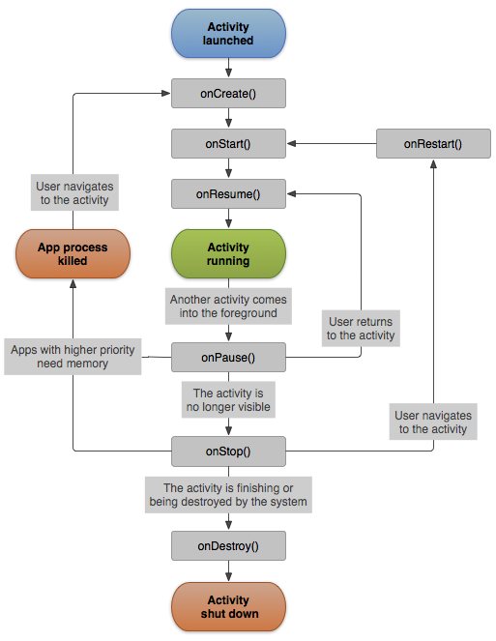
Sumber: Android Safaat (2015:59)
Gambar II.1 Daur hidup activity
Sehingga sintaks superclass dari gambar di atas dapat ditulis sebagai berikut:
public class Activity extends ApplicationContext
{
protected void onCreate(Bundle savedInstanceState);
protected void onStart();
protected void onRestart();
protected void onResume();
protected void onPause();
protected void onStop();
protected void onDestroy();
}

  - Metode Algoritma
Kata algorism berasal dari nama penulis buku Arab yang terkenal, yaitu Abu Ja’far Muhammad Ibnu Musa Al-Khuwarizmi (Al-Khuwarizmi dibaca orang Barat menjadi algorism). Dalam bahasa Indonesia, kata algorism diserap menjadi algoritma.
Menurut Ananda (2009:3) “Kata ‘algoritma’ diturunkan dari nama belakang seorang tokoh metematikawan Persia bernama Abu Ja’far Muhammad ibnu Musa al-Khuwarizmi (lahir tahun 730an, meninggal antara tahun 835 dan 850).”

Menurut Munir (2007:4) “Algoritma adalah urutan langkah-langkah untuk memecahkan suatu masalah”. Terdapat beberapa definisi lain dari algoritma, tetapi pada perinsipnya senada dengan definisi yang diuangkapkan di atas.

Pemrograman sudah menjadi kegiatan yang sangat penting di era teknologi informasi. Program yang berjalan di komputer desktop, laptop, telepon genggam, PDA, dan sebagainya, tidak tercipta begitu saja, tetapi ditulis melalui proses analisis dan perancangan yang cermat. Sebuah program komputer pada dasarnya mengimplementasikan suatu algoritma. Algoritma akan lebih baik jika ditulis secara matematis menggunakan skema, metode algoritma yang akan dituangkan pada penulisan ini dalam bentuk algoritma pemrograman Java (Flowchart) dan Pseudocode.

- Euclid’s Algorithm
Pada tahun 1950, kata algoritma pertama kali digunakan pada algoritma Euclidean, Euclid seorang matematikawan Yunani (lahir pada tahun 350 M), dalam bukunya yang berjudul Element menuliskan langkah-langkah untuk menemukan pembagi bersama terbesar (common greatest divisor atau gcd), dari dua buah bilangan bulat, m dan n. Pembagi bersama terbesar dari dua buah bilangan bulat tak negatif merupakan bilangan bulat positif terbesar yang habis membagi kedua bilangan tersebut.
Misalnya, m = 80 dan n = 12. Semua faktor pembagi 80 adalah,
$$1,2,4,5,8,10,16,20,40,80,$$

Dan semua faktor pembagi 12 adalah,

$$1,2,3,4,6,12,$$

Maka gcd(80,12) = 4. Langkah-langkah mencari gcd(80,12) dengan algoritma Euclidean sebagai berikut:
$$80dibagi12hasilnya=6,sisa=8\left(atau:80=6x12+8\right)$$

$$12dibagi8hasilnya=1,sisa=4\left(atau:12=1x8+4\right)$$

$$8dibagi4hasilnya=2,sisa=0\left(atau:8=4x2+0\right)$$

Karena pembagian yang terakhir menghasilkan 0, maka sisa pembagian terakhir sebelum 0, yaitu 4, menjadi gcd(80,12). $Jadi,gcd\left(80,12\right)=gcd\left(12,8\right)=gcd\left(8,4\right)=gcd\left(4,0\right)=4$. Proses mencari gcd dari 80 dan 12 juga dapat diilustrasikan dalam diagram berikut:
80 = 6 x 12 + 8

12 = 1 x 8 + 4

8 = 2 x 4 + 0
Terdapat beberapa versi algoritma Euclidean, salah satu contoh versinya dituliskan Algoritma Euclidean sebagai berikut:
{ Diberikan dua buah bilangan bulat tak-negatif m dan n $\left(m≥n\right)$. Algoritma Euclidean mencari pembagi bersama terbesar, gcd dari kedua bilangan tersebut, yaitu bilangan bulat positif terbesar yang habis membagi m dan n. }
- Jika n = 0, maka m adalah jawabannya;
Stop.
Tetapi jika n ≠ 0, lanjutkan langkah 2.
- Bagilah m dengan n dan misalkan r adalah sisanya,
- Ganti nilai m dengan nilai n, dan nilai n dengan nilai r, lalu ulang kembali ke langkah 1.

Dari satu contoh tersebut di atas bahwa metoda atau cara dan teknik algoritma pemrograman dapat diterapkan dengan berbagai metode yang terpenting memenuhi struktur (konstruksi) dasar algoritma yaitu, Runtunan, Pemilihan, dan Pengulangan. Runtunan merupakan deretan instruksi yang dikerjakan sesuai urutan penulisannya. Pemilihan berisi struktur program yang memiliki satu atau lebih pilihan aksi yang dilakukan, notasi if, if-then, if-then-else, dan switch case digunakan untuk menyatakan konstruksi pemilihan. Pengulangan berisi struktur pengulangan yang didalamnya berisi satu atau lebih aksi yang dikerjakan secara berulang-ulang, notasi for, while dan repeat-until digunakan untuk menyatakan konstruksi perulangan.
- Flowchart (Diagram Alur)

Menurut Yatini (2012:15) “Flowchart adalah metode untuk menggambarkan tahap-tahap pemecahan masalah dengan menggambarkan simbol-simbol tertentu yang mudah dimengerti, mudah digunakan dan standart.” Dalam membuat algoritma, diperlukan suatu mekanisme atau pola diagram untuk menuangkan hasil pemikiran mengenai langkah-langkah penyelesaian masalah yang sistematis dan terurut. Salah satunya dengan flowchart. Flowchart bisa digunakan sebagai media penggambaran dari siklus algoritma, susunan logika suatu program memakai simbol-simbol sebagai berikut:
Tabel II.1 Simbol-simbol flowchart
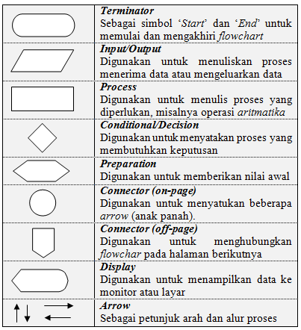
Sumber: https://eviasiyah.wordpress.com/2013/10/28/simbol-simbol-dasar-flowchart/

Folwchart tersebut terdiri dari tiga alur data yaitu pembacaan atau pemasukan data (input), komputasi perhitungan terhadap data tersebut (process) dan menampilkan hasilnya (output). Struktur standart terdiri dari tiga komponen sebagai berikut:
- Struktur Squence (Linear)
Diagram yang alurnya mengalir secara berurutan dari atas ke bawah atau dengan kata lain tidak adanya percabangan atau pengulangan.
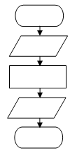
Sumber: http://www.gatewan.com/2015/02/struktur-dasar-algoritma-pemrograman.html
Gambar II.2 Flowchart struktur sequence
- Struktur Brancing (Bercabang)
Diagram ini terjadi atau terdapat alih kontrol berupa percabangan, digunakan untuk meyeleksi kondisi dan menentukan pilihan proses selanjutnya.
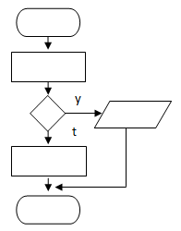
Sumber: http://www.slideshare.net/itranus/207-p04
Gambar II.3 Flowchart struktur brancing
- Struktur Looping (Perulangan)
Flowchart dengan struktur perulangan dan digunakan untuk mengulangi langkah-langkah sebulumnya sampai kondisi terpenuhi.
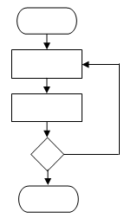
Sumber: http://www.slideshare.net/wawankoerniawan/06-struktur-looping
Gambar II.4 Flowchart struktur looping
- Pseudocode
Menurut Barakbah (2013:17) “Pseudocode adalah cara penulisan algoritma yang menyerupai bahasa pemrograman tingkat tinggi.” Pseudocode menggunakan bahasa yang hampir menyerupai bahasa pemrograman. Biasanya pseudo-code menggunakan bahasa yang mudah dipahami secara universal dan juga lebih ringkas dari pada algoritma. Pseudocode berisi deskripsi dari algoritma pemrograman komputer yang menggunakan struktur sederhana dari beberapa bahasa pemrograman tetapi bahasa tersebut hanya ditujukan agar dapat dibaca manusia. Sehingga pseudocode tidak dapat dipahami oleh komputer. Supaya notasi pseudocode bisa dipahami oleh komputer maka harus diterjemahkan terlebih dahulu menjadi sintaks bahasa pemrograman komputer tertentu.
Dalam pseudocode, tidak ada sintaks standar yang resmi. Karena itu, pseudocode ini dapat diterapkan dalam berbagai bahasa pemograman. Disarankan untuk menggunakan keyword yang umum digunakan seperti : if, then, else, while, do, repeat, for, dan lainnya. Keuntungan menggunakan notasi pseudocode kemudahan mentranslasi ke notasi bahasa pemrograman, karena terdapat korespondensi antara setiap pseudocode dengan notasi bahasa pemrograman. Perbandingan beberapa kata atau kalimat yang biasa digunakan dalam penulisan algoritma dengan menggunakan kalimat deskriptif dan pseudocode.
Tabel II.2 Perbandingan Deskripsif dengan Pseudocode
Kalimat Deskriptif | Pseudocode
Masukkan Panjang | Input panjang  Read panjang  Read lebar
Hitung luas dengan rumus panjang x lebar | Luas $←$ panjang * lebar
Tampilkan luas | Out-put luas  Print luas  Write luas
Jika sudah selesai, cetak luas | If kondisi_selesai == true then print luas
Nilai B ditambah 5 | B $←$ B+5
Jika nilai A lebih kecil dari 5 maka nilai B dibagi 3 | If A< 5 then B $←$ B/3

Sumber: http://www.academia.edu/8929745/Pengertian_PseudoCode
    - Pengujian Sistem
Pengujian merupakan hal terpenting yang bertujuan untuk menemukan kesalahan-kesalahan atau kekurangan-kekurangan pada perangkat lunak yang akan diuji. Pengujian bermaksud untuk mengetahui perangkat lunak yang dibuat sudah memenuhi kriteria yang sesuai dengan tujuan perancangan perangkat lunak tersebut. Pengujian bisa dilakukan melalui emulator 5554 standart bawaan android, namun emulator tersebut cukup berat sebagai bulid target alternatifnya menggunakan emulator genymotion 2.8.0 dan handpone atau tablet API 16 ke atas sebagaimana pada awal pengujian sistem android gambar berikut ini:

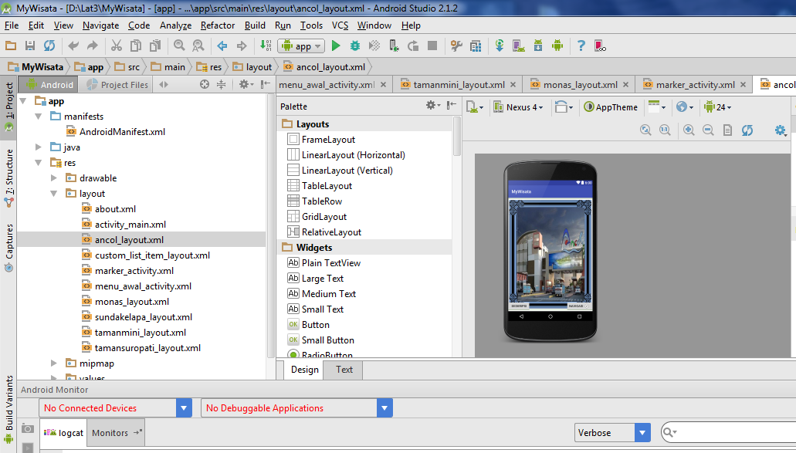

Sumber: Penulis
Gambar II.5 Pengujian sistem
- Peralatan Pendukung
Peralatan pendukung yang digunakan untuk membangun aplikasi My Wisata menggunakan windows 7 spesifikasi software aplikasi pendukung sebagai berikut:
- jdk-8u60-windows-i586. Aplication 185,160 KB
Ada dua produk utama dalam platform keluarga Java SE: Java SE Runtime Environment (JRE) dan Java Development Kit (JDK).
- Java Runtime Environment (JRE)
JRE menyediakan perpustakaan, Java Virtual Machine, dan komponen lainnya untuk menjalankan applet dan aplikasi yang ditulis dalam bahasa pemrograman Java. Selain itu, dua teknologi penyebaran kunci adalah bagian dari JRE: Java Plug-in, yang memungkinkan untuk menjalankan applet di browser populer dan Java Web Start, yang menyebarkan aplikasi mandiri melalui jaringan. JRE tidak mengandung alat dan utilitas seperti compiler atau debugger untuk mengembangkan applet dan aplikasi.
- Java Development Kit (JDK)
JDK merupakan superset dari JRE, dan berisi segala sesuatu yang ada di JRE, ditambah alat-alat seperti compiler dan debugger yang diperlukan untuk mengembangkan applet dan aplikasi.
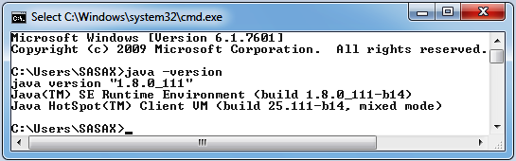
Sumber: http://www.oracle.com/technetwork/java/javase/tech/index.html
Gambar II.6 Java version
- Android Studio V2.2.2 Aplication 1,6 GB
Android Studio suatu lingkungan pengembangan terpadu Integrated Development Environment (IDE) untuk pengembangan aplikasi Android, berdasarkan IntelliJIDEA merupakan editor kode IntelliJ dan alat pengembang.

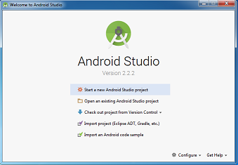

Sumber: https://developer.android.com/studio/intro/index.html
Gambar II.7 Android Studio v2.2.2
- Augmented Reality
Berdasarkan penelitian terdahulu menurut (Roedavan, 2015: 20) Augmented Reality adalah Realitas tertambah, atau kadang dikenal dengan singkatan bahasa Inggrisnya AR (augmented reality), adalah teknologi yang menggabungkan benda maya dua dimensi dan ataupun tiga dimensi ke dalam sebuah lingkungan nyata tiga dimensi lalu memproyeksikan benda-benda maya tersebut dalam waktu nyata. Tidak seperti realitas maya yang sepenuhnya menggantikan kenyataan, realitas tertambah sekedar menambahkan atau melengkapi kenyataan.
- Unity versi 5.0.++
Berdasarkan penelitian terdahulu menurut (Roedavan, 2015:5) Unity adalah sebuah game engine yang memungkinkan user, baik perseorangan maupun tim, untuk membuat sebuah game 3D dengan mudah dan cepat. Secara default, Unity telah diatur untuk pembuatan game bergenre First Person Shooting (FRS), namun Unity juga bisa digunakan untuk membuat game bergenre Role Playing Game (RPG), dan Real Time Strategy (RTS). Selain itu Unity merupakan sebuah engine multiplatform yang memungkinkan game yang anda bangun dipublish untuk berbagai platform seperti Windows, Mac, Android, IOS, PS3, dan juga Wii.



Sumber : https://api.playfab.com/sdks/unity
Gambar II.8 Unity
- Blender 2.77

Berdasarkan penelitian terdahulu menurut (Hendi, 2015:12) Blender adalah perangkat lunak sumber terbuka grafika komputer 3D. Perangkat lunak ini digunakan untuk membuat film animasi, efek visual, model cetak 3D, aplikasi 3D interaktif dan permainan video. Blender memiliki beberapa fitur termasuk pemodelan 3D, penteksturan, penyunting gambar bitmap, penulangan, simulasi cairan dan asap, simulasi partikel, animasi, penyunting video, pemahat digital, dan rendering.

Sumber : https://www.blender.org/about/logo/
Gambar II.9 Blender
- Genymotion-2.8.0-vbox. Aplication 157,663 KB
Genymotion tidak dapat dijalankan dari mesin virtual, dibutuhkan akses langsung ke perangkat keras untuk memberikan akselerasi OpenGL. Menjalankan Genymotion dari mesin virtual mencegah untuk langsung mengakses komponen hardware. Oleh karena itu, Genymotion tidak sesuai ketika di instal dari VMWare, Parallels, Hyper-V atau VirtualPC.
Untuk menjalankan perangkat virtual, harus menginstal Oracle VM VirtualBox 5.0.28. Genymotion mungkin bekerja dengan versi Oracle VM VirtualBox.
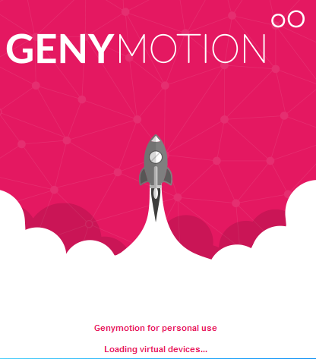
Sumber: https://docs.genymotion.com/Content/01_Get_Started/Requirements.htm
Gambar II.10 Emulator genymotion 2.8.0
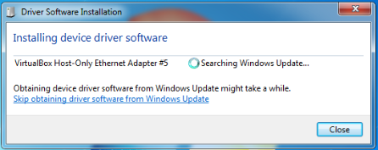
Sumber: Penulis
Gambar II.11 VirtualBox device driver software
- jdk-8u60-windows-i586. Aplication 185,160 KB
- android-studio-bundle-143.2821654-windows. Aplication 1,209,541 KB
- android-studio-ide-145.3360264-windows. Aplication 433,896 KB
- sdk manager android studio API 16,21,23, 24,25 + tools. API file ± 50 GB
- genymotion-2.8.0-vbox. Aplication 157,663 KB
- genymotion-ARM-Translation_v1.1.apk. APK file 9,171 KB
- gapps-jb-20121011-signed. WinRAR ZIP archive 90,534 KB
- genymotion virtual devices. Google Nexus 4-4.1.1-API16-768x1280. sdk 147 MB
- genymotion virtual devices. Custom Phone-5.0.0-API21-768x1280. sdk 248 MB
- Aplication notepad++ atau dreamwiver5
- google-play-services_lib 9.2.0. WinRAR archive
- apache-maven-3.3.9-bin. WinRAR ZIP archive
- Cclener (free nonlicense), sebagai cleaner jika terjadi stack (saat run time).
- khusus point (b) di atas, instalasi ditempatkan pada directory D, atau E
Aplikasi pendukung cukup banyak belum lagi setting, mengingat kemampuan 2gb ram. Tetapi semua aplikasi pendukung tersebut bisa diatasi jika kemampuan pada emulator intelhaxm-android pada laptop versi terbaru minimal 4 gb ram (intel core i5, i7) yang mendukung teknologi Vt-x (virtual technology-x), atau Ndk-x (native development kit-x). Cukup intstalasi java-jdk, android studio v2.2.2 dan sdk manager.
- UML (Unified Modeling Language)
Berdasarkan penelitian sebelumnya menurut (Nugroho, 2014:10) UML (Unified Modeling Language) merupakan salah satu alat bantu yang dapat digunakan dalam bahasa pemograman yang berorientasi objek, saat ini UML akan mulai menjadi standar masa depan bagi industri pengembangan sistem atau perangkat lunak yang berorientasi objek sebab pada dasarnya UML digunakan oleh banyak perusahaan raksasa seperti IBM, Microsoft, dan sebagainya

- Enterprice Architect
Berdasarkan penelitian terdahulu menurut (Bente, 2015:15) Enterprice Architect adalah sebuah platform visualisasi untuk merancang dan membangun sebuah sistem perangkat lunak, untuk pemodelan proses bisnis, dan untuk lebih umumnya digunakan tujuan pemodelan.

